あなたの知らない

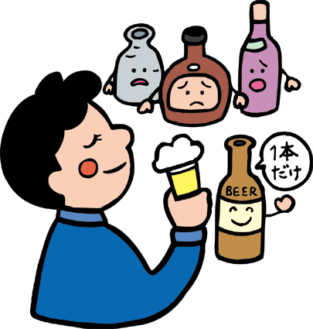

お酒の世界

～酒は百薬の長のウソ～

お酒は「百薬の長」とも言われますが、その飲み方によっては「万病のもと」にもなります。アルコールのこと、アルコール依存症のこと、その対応などについて学び、アルコールによる健康被害の予防や治療に役立つ内容です。

とき　　平成３０年２月１７日（土）　１４時００分～１６時００分

ところ　　廿日市市民ホール（ゆめタウン廿日市　２階）

講師　　医師　　さん （呉みどりヶ丘病院）

対象　お酒と健康に関心のある方、アルコール依存症に関心のある方、

保健・医療・福祉・介護関連の専門職の方など

参加費　無料

定員　７０名

C:\Users\imada\AppData\Local\Microsoft\Windows\INetCache\IE\ID4A1K55\110801_2300_tigpig_l400_50_f[1].jpg

広島断酒ふたば会（自助グループ）からの情報提供もあります。

問合せ・申込み先　廿日市市役所障害福祉課　自立支援グループ

電話：0829-30-9128　FAX：0829-31-1999

申込み締切り　平成30年2月15日（木曜日）

※お申込みは、電話またはFAXでお願いします。

※FAXでお申込みの方は裏面をご利用ください。

※手話通訳及び要約筆記が必要な場合、平成30年1月31日（水曜日）までにご連絡ください。

**FAX　0829-31-1999　障害福祉課自立支援グループ　行**

**アルコール講演会　申込（締め切り平成30年2月15日）**

|  |  |  |  |
| --- | --- | --- | --- |
| **参加者名** | **電話番号** | **要約筆記希望** | **手話通訳希望** |
|  |  |  |  |
|  |  |  |  |
|  |  |  |  |
|  |  |  |  |
|  |  |  |  |
|  |  |  |  |

**※事業所でのお申し込みの際は、事業所名をお願いします。**

**事業所名（　　　　　　　　　　　　　　　　　　）**

**会場案内**

**【市民ホールまでは】**ゆめタウン廿日市 2階　ひごペットフレンドリー裏

**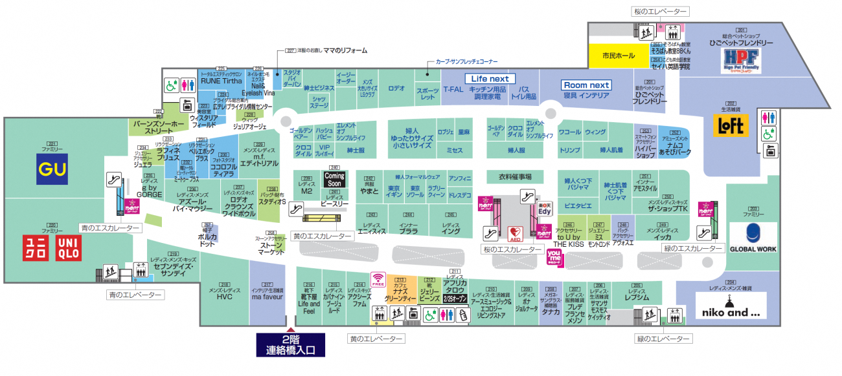**

**ゆめタウン廿日市 2階**

